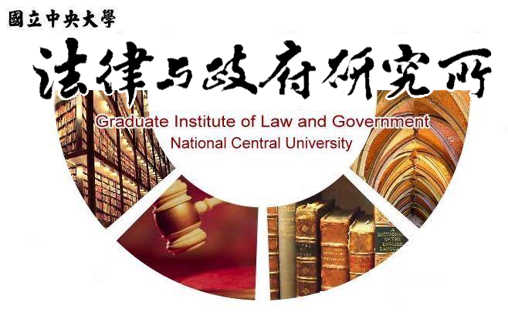

主旨
為辦理本所王詩貽同學學位考試事宜

說明
1.研 究 生：王詩貽
2.指導教授：許雲翔教授、涂予尹助理教授
3.論文題目：資訊自決權之法律與政策比較研究：以資料庫應用與退出為中心
4.口試委員：許雲翔教授、翁逸泓副教授、涂予尹助理教授
5.時 間：112年7月7日(星期五)下午13:00
6.地 點：客家大樓5樓513室

法律與政府研究所
112年6月14日

